***Program Studi D3 Teknologi Komputer Fakultas Ilmu Terapan***

***2020***

Hal 1

# MODUL 12 Aplikasi Kontrol On/Off LED pada Arduino melalui Internet

1. **MAKSUD DAN TUJUAN**

Maksud dan tujuan dari praktikum ini adalah :

* 1. Mahasiswa mengenal modul komunikasi WiFi yang digunakan pada Arduino.
  2. Mahasiswa mampu menggunakan WiFi untuk mengendalikan LED dengan konsep

*Internet of Things*.

* 1. Mahasiswa mampu menyelesaikan kasus *Internet of Things* dengan mengunakan komunikasi WiFi dan aplikasi *smartphone* Android.

# PERALATAN DAN BAHAN

Peralatan yang dibutuhkan dalam praktikum ini adalah :

* 1. Software Proteus ISIS
  2. Virtual Terminal/Hyperterminal/PuTTY
  3. Library Arduino Uno R3
  4. Library COMPIM
  5. Resistor 330 Ohm (9C12063A3300JLHFT)
  6. LED Red, Yellow, Green, dan Blue
  7. Virtual Terminal
  8. Smartphone Android dengan aplikasi Blynk
  9. Blynk Local Server atau koneksi internet untuk terhubung dengan Blynk Server.

# TEORI DASAR

*Internet of Things* (IoT) adalah jaringan benda-benda fisik atau ‘*things*’ yang tertanam dalam perangkat elektronik, perangkat lunak, sensor, dan konektivitas untuk memungkinkannya mencapai nilai dan layanan yang lebih besar, dengan cara bertukar data dengan produsen, operator dan/atau perangkat lain yang terhubung. Setiap objek dalam IoT bukan saja bisa diidentifikasi secara unik via sistem komputasi tertanamnya (*embedded system*) tetapi juga mampu beroperasi dalam infrastruktur internet yang ada.

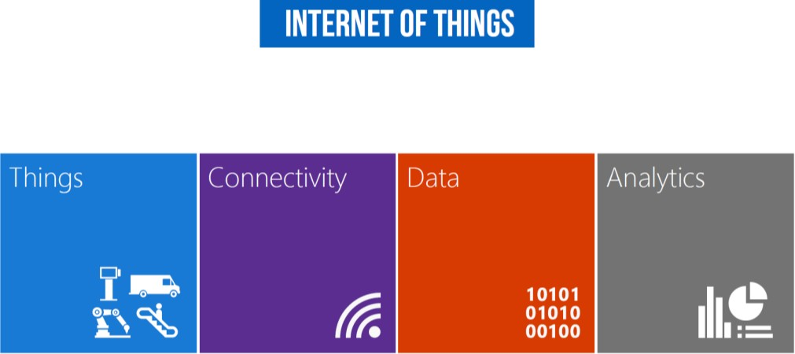

*Gambar 1 Arsitektur Umum Internet of Things.*

ini IoT semakin populer dikembangkan oleh berbagai developer. Perangkat IoT yang murah meriah dan canggih sudah banyak dan akan terus bermunculan. Berbagai layanan platform IoT pun semakin berkembang dan saling berkompetisi. Ekosistem yang semakin meluas ini berdampak pada membludaknya jumlah penggiat IoT untuk membuat berbagai kreasi. Vision Mobile dalam salah satu artikelnya menyebutkan bahwa pada hingga penghujung tahun 2015 ada sekitar 4,5 juta individu developer aktif di seluruh dunia yang mengembangkan perangkat IoT.

Perangkat IoT mengumpulkan data yang berguna dengan bantuan berbagai teknologi yang ada dan kemudian secara mandiri mengalirkan data antara perangkat lain. Contoh aplikasi IoT dalam kehidupan sehari-hari saat ini mencakup sistem cerdas termostat dan mesin cuci/pengering yang memanfaatkan Wi-Fi untuk pemantauan jarak jauh.

Koneksi Wi-Fi umumnya dipiliah sebagai modul konektivitas karena berbagai kemudahan dan fasilitas pendukungnya. Pada Tabel 1 berikut dapat dilihat perbandingan standar komunikasi wireless yang dapat digunakan pada IoT.

*Tabel 1 Perbandingan Standar Protokol Wireless untuk Internet of Things*

|  |  |  |  |
| --- | --- | --- | --- |
| **Parameter Perbandingan** | **ZigBee (802.15.4)** | **Bluetooth (802.15.1)** | **WiFi (802.11)** |
| **Aplikasi umum** | Pengendalian dan pemantauan | Cable replacement dalam pertukaran data pada  perangkat handheld | Web, email, video |
| **Kebutuhan resources** | 4 – 32 KB | > 250 KB | > 1 MB |
| **Battery life (hari)** | 100 – 1000 | 1 – 7 | 0.5 – 5 |
| **Ukuran network/jumlah node**  **yang didukung** | 216 (65536) | 7 | 32 |
| **Kecepatan transfer data maksimum**  **(Kbps)** | 20 - 250 Kbps | 720 Kbps | 11.000  Kbps |
| **Jarak jangkau maksimum** | 100 m | 10 m | 100 m |
| **Success metrics** | Reliability, power,cost | Cost, convenience | Speed, flexibility |

Dari Tabel 1 dapat diambil beberapa kesimpulan berkaitan keunggulan dan kelemahan Wi-Fi dalam aplikasi IoT :

1. Keunggulan Wi-Fi

*Terintegrasi dengan *Internet Gateways* (*WiFi Access Point*), memudahkan masing- masing device pada sistem dapat terhubung ke *Internet* tanpa memerlukan tambahan jaringan lagi.

*Hampir semua produkk *smartphone* saat ini telah dilengkapi dengan *WiFi*, sehingga dalam mengatur sistem yang menggunakan *WiFi* dapat dengan mudah langsung dikendalikan ataupun di monitor melalui sebuah layar *smartphone*.

*Sudah memiliki standarisasi

*Terintegrasi dengan sistem keamanan, seperti *WPA*,*WPA2*, *WEP*, dll.

1. Kelemahan Wi-Fi

*Masih cukup mahal dari sisi hardware jika dibandingkan dengan modul *RF* lainnya (Bluetooth, ZIgBee, dll)

*Jika menggunakan modul *WiFi* yang *low power*, pada implementasi di dalam ruangan kurang baik.

Pada praktikum ini akan digunakan koneksi WiFi antara aplikasi Android dengan Arduino pada Proteus menggunakan Blynk. Blynk adalah aplikasi pada Android dan juga iOS yang menawarkan fitur kemudahan dalam pembuatan aplikasi monitoring dan kontrol *hardware*. Blynk mendukung berbagai platform hardware seperti Arduino, NodeMCU, Raspberry Pi, Radxa, dan lain-lain. Skema sistem yang menggunakan Blynk umumnya dapat dilihat pada Gambar 1 di bawah ini. Skenario pada praktikum ini adalah membuat perangkat yang dapat menyalakan dan mematikan LED melalui laptop dan handphone yang terhubung ke internet.

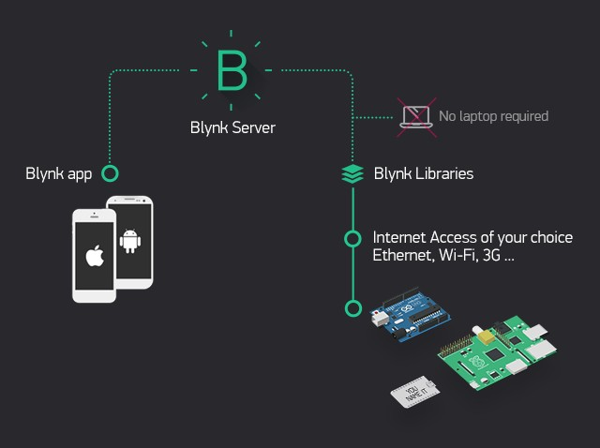

*Gambar 2 Skema aplikasi kontrol via internet menggunakan Blynk.*

# PERCOBAAN

* 1. **Percobaan 1 : Instalasi dan Konfigurasi Blynk pada Smartphone Android/iOS (25 Poin)**

1. Instalasi aplikasi Blynk pada smartphone Anda dengan menggunakan Google Play Store.

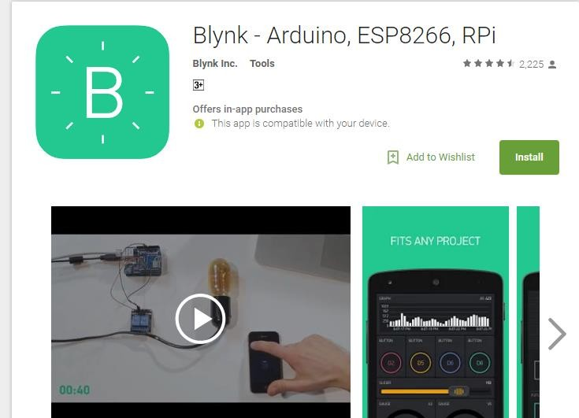

*Gambar 3 Instalasi aplikasi Blynk.*

1. Langkah umum penggunaan aplikasi Blynk adalah sebagai berikut.

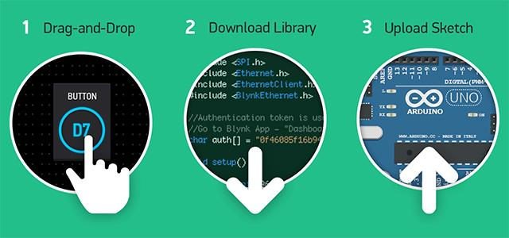

*Gambar 4 Langkah umum pembuatan aplikasi Blynk ke Arduino.*

1. Setelah selesai instalasi, masuk ke dalam aplikasi kemudian lakukan registrasi e-mail dan password (Gambar 4a). Proses ini membutuhkan koneksi internet. Setelah itu masuk ke

menu “Create New Project” kemudian catat Auth Token (Gambar 5b) atau kirimkan auth token ke email yang anda gunakan pada saat sign up ke aplikasi ini.

# Auth Token ini nantinya akan digunakan sebagai kode otentikasi yang akan mengubungkan kode Arduino yang akan anda buat dengan aplikasi Blynk.

|  |  |  |
| --- | --- | --- |
| blynk tronixstuff 1  (a) | (b) | © |

*Gambar 5 (a) Proses registrasi (b) Auth Token pada menu "Create New Project" (c) Auth token dikirim ke e-mail.*

1. Masuk ke **Project Settings,** pastikan anda menggunakan device **Arduino Uno** dengan

**connection type** Wi-Fi.

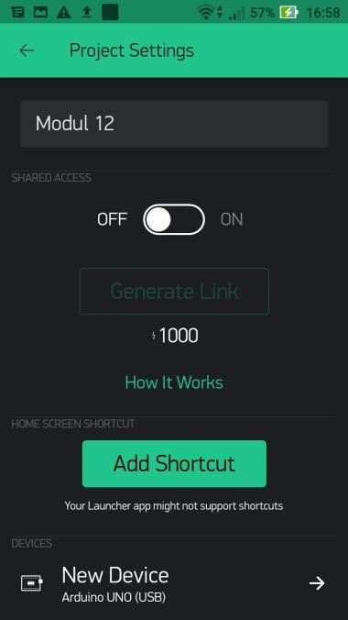

*Gambar 6. Project settings.*

1. Masuk ke New Project (Dapat di-*rename* menjadi Modul 12). Klik tanda (+) pojok kanan atas untuk membuka menu “**Widget Box**”. Pada menu ini Anda dapat menambahkan tombol, slider, text, dll.

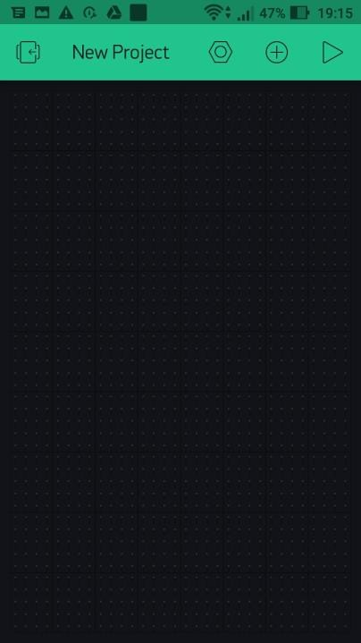

*Gambar 7 Tampilan new project*

1. Untuk percobaan pertama, tambahkan button pada project seperti pada Gambar 8 berikut.

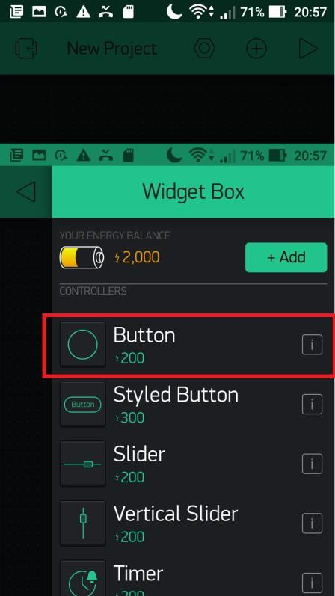

*Gambar 8 Pilih Button pada tampilan menu Widget Box.*

1. Klik pada button yang telah anda tambahkan kemudian atur keluaran pin untuk mengendalikan pin pada Arduino. Buatlah 4 tombol yang masing-masing dapat mengendalikan On/Off 4 LED (Red, Yellow, Green, Blue) pada Proteus. Contoh : Gunakan pin digital D13 untuk LED merah, D12 untuk LED kuning, D11 untuk LED hijau, dan D10 untuk LED biru**.** Pastikan *mode button* berada pada posisi **SWITCH** agar *button* berfungsi sebagai tombol ON/OFF yang akan mengubah pin mode Arduino dari 0 (LOW) menjadi 1 (HIGH) seperti yang ditunjukkan pada Gambar 9.

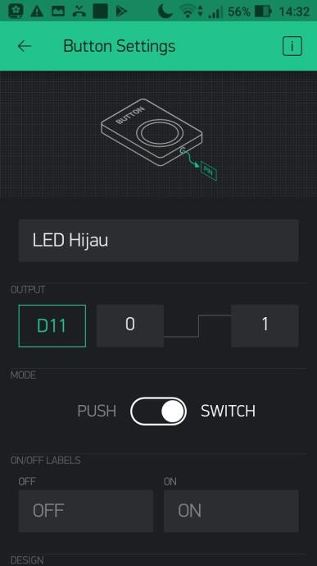 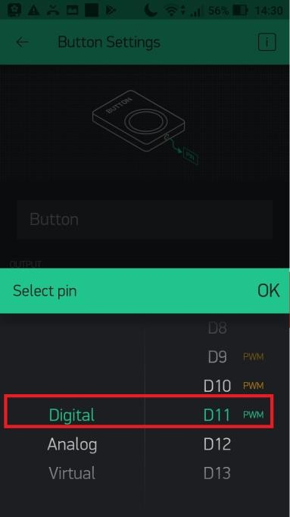

*Gambar 9. Tampilan Button Settings.*

Apabila ingin mengubah warna tombol, anda dapat mengubah warna di opsi mengubah warna font di bagian bawah (Gambar 10). Hal ini akan memudahkan anda untuk membedakan antara tombol untuk menyalakan LED dengan warna yang berbeda.

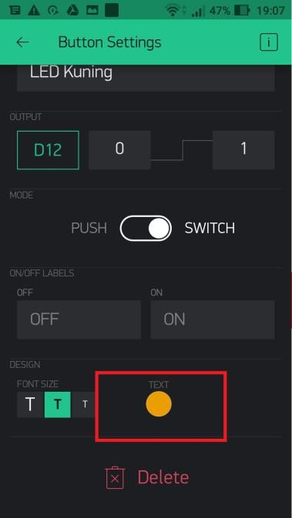

*Gambar 10 Tampilan menu "Button Settings" untuk mengubah warna tombol.*

Apabila seluruh tombol sudah diatur sesuai dengan pin Arduino yang terhubung dengan LED masing-masing, tampilan aplikasi akan terlihat seperti pada Gambar 11.

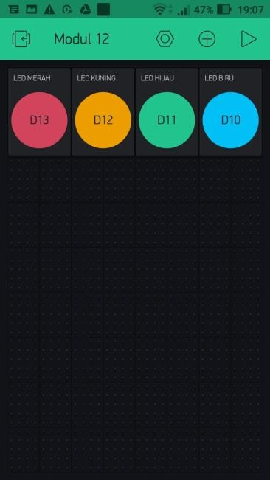

*Gambar 11 Contoh tampilan aplikasi yang dibuat.*

# Percobaan 2 : Konfigurasi Proteus dengan Blynk (25 Poin)

1. Percobaan ini dilakukan untuk menguji fungsionalitas dari rangkaian LED dan Arduino dengan *smartphone* Android. Buat rangkaian sesuai dengan skematik berikut :

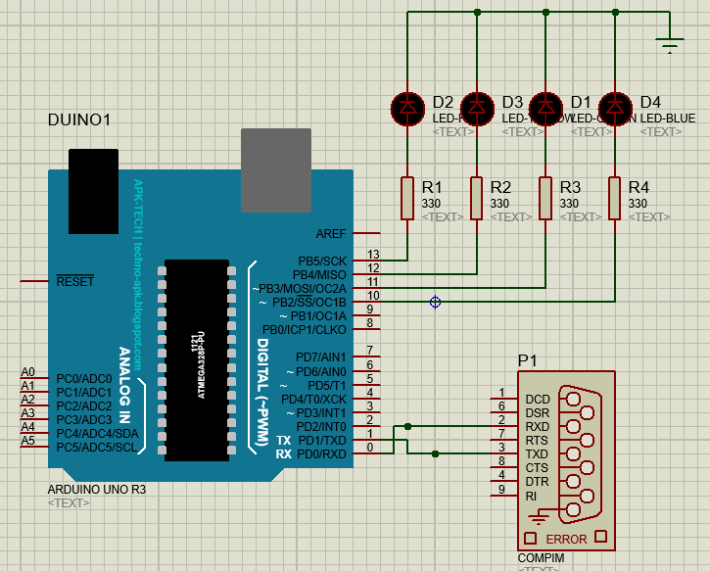

*Gambar 12 Rangkaian skematik untuk kontrol LED On/Off 1 LED.*

1. Pastikan Baudrate pada COMPIM dan Virtual Terminal adalah **9600** seperti pada Gambar 13 **(Catatan: Port COM yang digunakan sesuaikan yang ada di laptop/PC anda)**

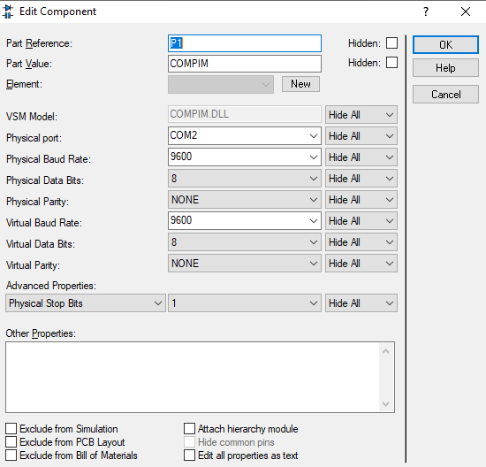

*Gambar 13 Pengaturan Baudrate pada COMPIM*

1. Tuliskan program dibawah ini pada software *Arduino* dan upload ke board Arduino Uno R3. Jangan lupa masukkan library Blynk pada Arduino IDE :

/***************************************************************

* + Aplikasi kontrol LED via Blynk Server
  + Buka command windows pada direktori berikut
  + C:\Users\Username\Documents\Arduino\libraries\Blynk\scripts

*

* + Pada command prompt ketikan: blynk-ser.bat -c COM2 lalu enter
  + COM2 disesuaikan dengan port yang digunakan pada Proteus Anda!

****************************************************************/ #include <BlynkSimpleStream.h>

// Pin Assignments

int redPin=13,yellowPin=12,greenPin=11,bluePin=10;

//Ganti Auth Token sesuai kode yang muncul pada aplikasi Blynk pada

//smartphone Anda. Auth Token di bawah ini hanyalah contoh. char auth[] = "d76e23d84cee461aa3f6869ff43e0d07";

void setup()

{

//Atur pin sebagai output pinMode(redPin,OUTPUT); pinMode(yellowPin,OUTPUT); pinMode(greenPin,OUTPUT);

pinMode(bluePin,OUTPUT);

// Blynk berkomunikasi melalui komunikasi serial Serial.begin(9600);

Blynk.begin(auth, Serial);

}

void loop()

{

//mengaktifkan fungsi Blynk Blynk.run();

}

1. Gunakan **Virtual Serial Port Kit** apabila COM Port tidak terdeteksi. Pada contoh dibuat koneksi virtual antara COM2 dengan COM3.

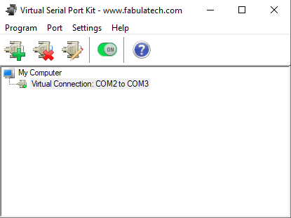

*Gambar 14 Konfigurasi COM port pada VSPK.*

1. Pada contoh ini COM1 digunakan pada COMPIM di Proteus dan COM2 digunakan pada Blynk Script (blynk-ser.bat pada Windows atau blynk-ser.sh pada Linux/UNIX). Anda dapat menggunakan COM port manapun asalkan tidak digunakan aplikasi lain. Untuk menghubungkan antara Proteus dengan Blynk, antara COM port pada COMPIM dan Blynk harus dihubungkan.

Apabila library Blynk pada Arduino sudah ter-*install* maka script blynk-ser.bat dapat langsung dieksekusi tetapi sebelum dieksekusi perhatikan Gambar 15. Pastikan port yang tertulis adalah 8442. Secara default, port yang tertulis adalah port 80 (http). Akan tetapi , port 80 umumnya diblokir oleh beberapa internet provider yang ada di Indonesia.

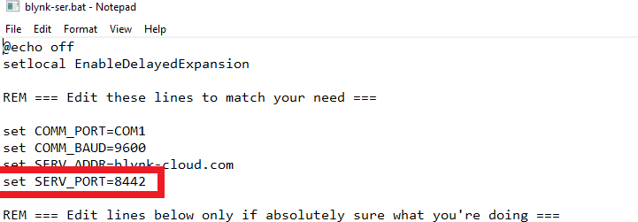

*Gambar 15. Edit port dari 80 menjadi 8442.*

Apabila berhasil, maka akan ada notifikasi bahwa Proteus dan Blynk Server pada COM2 dan COM3 telah terhubung satu sama lain seperti pada Gambar 16.

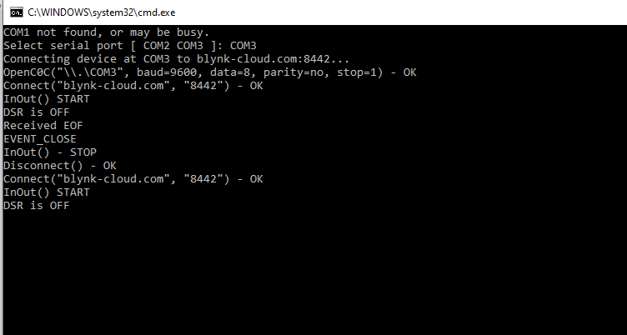

*Gambar 16 Konfigurasi untuk menghubungkan COM2 ke server Blynk.*

# Percobaan 3 : Menghubungkan Aplikasi Blynk dengan Device Arduino Pada Proteus (25 Poin)

a. Aktifkan aplikasi button yang sudah dibuat di Blynk, tekan tombol play di pojok kanan atas.

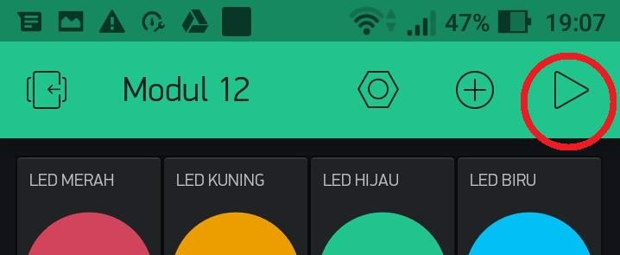

|  |  |
| --- | --- |
| D:\WORK\Interface Peripheral dan Komunikasi\Pekan 11 - Komunikasi WiFi\Picture\WhatsApp Image 2020-04-05 at 22.51.34.jpeg  (a) | (b) |

*Gambar 17. Status Message dari device yang terkoneksi dengan baik (b) Device tidak terkoneksi.*

# Percobaan 4 : Menghubungkan Aplikasi Blynk dengan Device Arduino Pada Proteus (25 Poin)

a. Lakukan ujicoba dengan menggunakan aplikasi Blynk pada *smartphone* Android untuk menyalakan ke-4 LED (Merah, Kuning, Hijau, dan Biru) pada Proteus kemudian tunjukkan pada asisten praktikum!

# --SELESAI--